Karta pracy do pozalekcyjnych zajęć wychowawczych

Grupa wychowawcza: młodsza i starsza

Instrumenty w orkiestrze symfonicznej 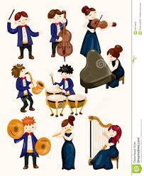
Orkiestra symfoniczna stanowi największy zespół muzyków - instrumentalistów. W jej skład wchodzą wszystkie grupy instrumentów (strunowe, dęte i perkusyjne). Na czele orkiestry stoi dyrygent (zobacz umiejscowienie na dole ilustracji), który jest odpowiedzialny za całą warstwę muzyczną i interpretację utworu. Kluczową rolę odgrywa również koncertmistrz (najważniejszy muzyk w orkiestrze, na ilustracji miejsce wyszczególnione obok dyrygenta), którym okazuje się być często pierwszy skrzypek. Zazwyczaj w skład repertuaru orkiestry symfonicznej wchodzą utwory muzyki klasycznej.

Układ instrumentów w orkiestrze symfonicznej

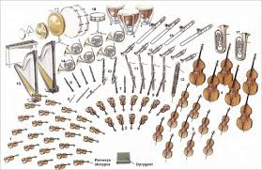
W Orkiestrze symfonicznej skład wykonawców nie jest ściśle ustalony. Konfiguracja muzyków, zarówno jak liczebność, podlega zmianom w zależności od charakteru wykonywanego utworu. Przyjmuje się, że skład orkiestry symfonicznej liczy około stu osób.
Obsada orkiestry symfonicznej według kolejności zapisu w partyturze:

* instrumenty dęte (drewniane i blaszane)
drewniane - flet piccolo, flety, oboje, rożek angielski, klarnety, fagoty, kontrafagot, saksofony
blaszane - rogi, waltornia, trąbki, sakshorny, puzony, tuby
* instrumenty perkusyjne
o określonej wysokości dźwięku -
kastaniety, bębenek baskijski, klawesy, czelesta, dzwony, dzwonki wibrafon, ksylofon, marakasy, marimba, kotły
o nieokreślonej wysokości dźwięku - trójkąt, talerze, gong, bęben wielki, werbel
* instrumenty klawiszowe i inne -
fortepian, klawesyn, organy, harmonium, akordeon
* instrumenty strunowe szarpane - harfa, lutnia, gitara klasyczna, ukulele, bandżo, cytra
* instrumenty smyczkowe - I skrzypce, II skrzypce, altówki, wiolonczele, kontrabasy
Zachęcam do posłuchania i obejrzenia:
Wiener Philharmoniker
https://www.youtube.com/watch?v=mhhkGyJ092E

London Symphony Orchestra
https://www.youtube.com/watch?v=tAW6Fjousbg

Orkiestra Symfoniczna Filharmonii Narodowej
https://www.youtube.com/watch?v=ITcbDB0QETE&feature=emb_logo

Karta pracy rozwija kompetencje kluczowe w zakresie porozumiewania się w języku ojczystym, umiejętność uczenia się i kompetencje kluczowe w zakresie świadomości i ekspresji kulturalnej.
Opracował: Hubert Kąkol

